Составляем отчёт
Время прохождения: 30 минут
В этом уроке вы составите большой отчёт. Для этого:
- познакомитесь с формулой UNIQUE;
- повторите закрепление диапазонов и ячеек в формулах;
- потренируетесь распространять формулы вниз и вправо с помощью горячих клавиш.
Начать

Поздравляем, кудрявый салон работает уже полгода! Подруги решили подвести финансовые итоги и составить отчёт о доходах и расходах. Должно получиться так:
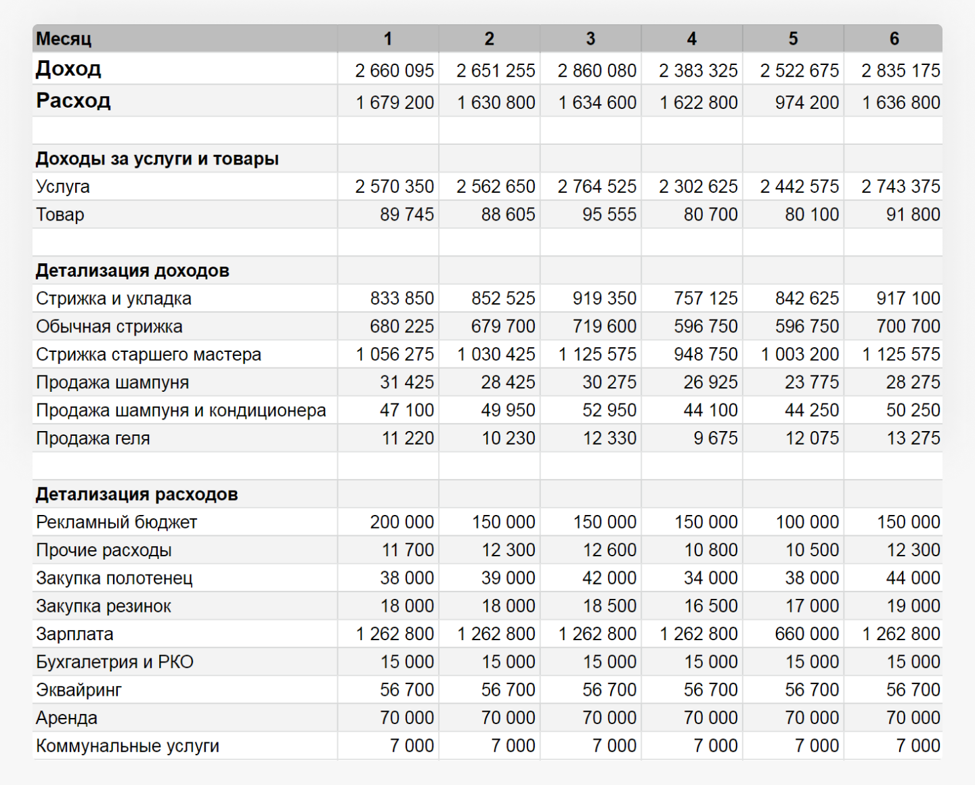
Это довольно большой отчёт, но пусть его размеры вас не пугают — чтобы его заполнить, нужно будет написать всего три формулы.
Начнём составлять отчёт со столбца с легендой — это первый столбец, в котором мы объясняем, что за числа идут дальше. И мы НЕ будем писать легенду вручную.

Формула UNIQUE
💡 Задание 1: знакомимся с формулой UNIQUE
- Создайте себе копию файла с доходами и расходами (или файл “Модуль 2. Урок 5.xlsx”) салона за полгода.
- На листе Report в ячейке A1 напишите формулу =UNIQUE(Export!D:D).
- Вернитесь на страницу курса и ответьте на вопрос ниже.
Начало формы
Что сделала формула UNIQUE?
- Посчитала количество уникальных значений в диапазоне Export!D:D
- Выписала все уникальные значения из диапазона Export!D:D
- Посчитала количество непустых строк в диапазоне Export!D:D
- Выписала все уникальные числовые значения в диапазоне Export!D:D

Верный ответ: 2 - Формула UNIQUE должна была выписать все названия категорий доходов и расходов. Вместе с заголовком получается 16 строк.

Формула UNIQUE анализирует диапазон с повторяющимися значениями и выписывает из него только уникальные. Это удобно: не нужно вручную писать все категории доходов и расходов — достаточно их просто скопировать в отчёт.

Минус этой формулы в нашем случае — она не может поделить уникальные значения по смыслу. Например, на расходы и доходы. Это придётся доделать вручную.

Например, вот так, с помощью горячих клавиш:
Файл “8_урок_видео_1.mp4”

Чтобы выборочно выделить только те ячейки, которые нам нужны, мы зажали Ctrl (Cmd). А дальше копировали Ctrl+C (Cmd +C) и вставляли Ctrl+V (Cmd +V).

🛠 Задание 2: составляем заготовку для отчёта
Добавьте в отчёт все категории расходов и доходов, как на видео выше. Категорий доходов должно быть шесть, категорий расходов — девять.

Готово

Растягиваем SUMIFS
Основа для таблицы готова. Теперь нужно написать три формулы, а потом сделать так:
Файл “8_урок_видео_2.mp4”

До этого урока таблицы были маленькими, и мы растягивали формулы за уголок. Сейчас у нас большой отчёт, и долго тянуть формулу может быть неудобно. Поэтому в видео мы использовали горячие клавиши, которые заменяют протягивание: Ctrl+D (Cmd+D) — применяет формулу к ячейкам, находящимся ниже.
Ctrl+R (Cmd+R) — применяет формулу к ячейкам, находящимся вправо.

Формулы, которые мы растянули:
=SUMIFS(Export!$K:$K;Export!$B:$B;$B3;Export!$F:$F;C$2)

=SUMIFS(Export!$K:$K;Export!$B:$B;$B$3;Export!$A:$A;$B7;Export!$F:$F;C$2)

=SUMIFS(Export!$K:$K;Export!$D:$D;$B11;Export!$F:$F;C$2)

Это уже знакомые нам SUMIFS. В этом отчёте мы растягиваем их и по вертикали, и по горизонтали. Напоминаем, что для такого трюка нужно учесть пару нюансов:
- вместо констант должны быть переменные, чтобы они автоматически менялись при растягивании формулы;
- чтобы переменные менялись правильно, нужно прописать в формуле, какие части должны меняться, а какие — нет. Для этого используется значок $.

🛠 Задание 3: заполняем отчёт
- Напишите три формулы SUMIFS — вы их уже видели, теперь важно закрепить пройденное и составить их самостоятельно.
При необходимости обращайтесь к подсказке внутри таблицы. Она показывает не всю формулу целиком, а отдельные части:
Файл “8_urok_gif_1_1661593476.gif”

- Примените формулы ко всему отчёту. Для этого используйте горячие клавиши Ctrl+D (Cmd+D) и Ctrl+R (Cmd+R).

Готово



👉🏼 Итоги урока
- Формула UNIQUE выписывает из диапазона с повторяющимися значениями только уникальные.
- Горячие клавиши для применения формулы вниз — Сtrl+D (Cmd+D), вправо — Сtrl+R (Cmd+R).

